**1、实验名称：**实验三 时序逻辑实验

**2、实验目的：**

本实验的目的是学习时序逻辑模块在数字系统中的综合应用；掌握实验平台的外部功能模块在数字系统设计中的应用。

**3、实验内容：**

1. **实验3.1——在七段数码管上滚动显示学号**：按照“4 实验步骤——在七段数码管上滚动显示学号” 完成本实验。以学号40123456为例：
2. 首先将学号中的数字被存储在一个32位的寄存器msgArray中；
3. 4个数码管始终显示寄存器的高16位数据；
4. 用频率为3Hz的时钟控制7段数码循环显示：在时钟的上升沿进行向左循环移动4位，并显示。注意：记得要把msgArray中的内容，即msgArray [31:28]的内容移到msgArray [3:0]中。
5. 复位时，寄存器恢复原始存储状态，7段数码管显示第一组4位字符（寄存器中的高16位），即4012；
6. **实验3.2——通过按键输入学号，并滚动显示**：

电路功能描述：通过Ego1上的按键输入自己的学号（8位10进制数），并存储在32位的寄存器中；8位10进制数输入完成后，实现类似实验3.1中的滚动显示效果。

除了要求实现上述功能外，还包括如下具体实现上的要求：

1. 整个电路具有复位功能；
2. 8个数码管中，4个数码管用于输入数据后的循环显示，另外4个用于显示当前正在输入的数据。
3. 输入过程可控、实时可视：
   * 用按键或者开关控制输入开始和结束，输入开始后用于循环显示的4个数码管停止循环显示，用于显示输入数据的4个数码管开始显示输入数据；输入结束后用于循环显示的4个数码管开始循环显示输入的学号，用于显示输入数据的4个数码管停止显示输入数据。
   * 用按键切换当前要输入的数据位，切换结果通过用于显示输入数据的4个数码管展示出来，即用户能够通过显示输入数据的4个数码管看出来当前正在输入的是哪一位10进制数。
4. 输入数字的时候进行按键消抖（关于按键防抖的原理，请参考本实验手册的“5.1 实验3.2 相关说明”部分）；
5. **设计具有开放性**，下图仅仅为参考的一种实现效果，不作强求实现一样的效果。
6. 数码管、按键、开关的管脚和控制方式等信息请参考本文件“5.1 实验3.2 相关说明”以及”EGo1用户手册.pdf和EGO1电路原理图.pdf”

**4、实验3.2系统设计**

（1）系统输入输出信号定义

输入信号：

KEY_IN[4:0]（S4.S3.S2.S1.S0）：控制输入八位学号及清零功能

CLR（SW7）：控制是否流动显示

输出信号：

POS[3:0]（DN1_K4. DN1_K3. DN1_K2. DN1_K1）：控制第5-8位数码管显示与否

POS1[3:0]（DN0_K4. DN0_K3. DN0_K2. DN0_K1）：控制第1-4位数码管显示与否

SEG[7:0]（DP1.G1.F1.E1.D1.C1.B1.A1）：控制第5-8位数码管各个二极管显示

SEG1[7:0]（DP2.G2.F2.E2.D2.C2.B2.A2）：控制第1-4位数码管各个二极管显示

（2）系统行为描述

主要功能：通过按键输入自己的学号储存在32位寄存器NUMBER中，输入完成后后四个数码管进行滚动显示。

clkDiv模块：将100Mhz的FPGA系统时钟频率分频为190hz和3hz的时钟频率，分别传至segMsg模块和GPU模块。

GPU模块：当SW7为高电平时，开启学号滚动显示模式，将滚动的dataBus送至segMsg模块。

segMsg模块：处理八个数码管各个显示情况。

Keyled模块：按键消抖，通过五个按键控制学号前四位及后四位输入，及清零功能，将输入得到的NUMBER送至GPU模块。

（3）系统级电路结构设计图

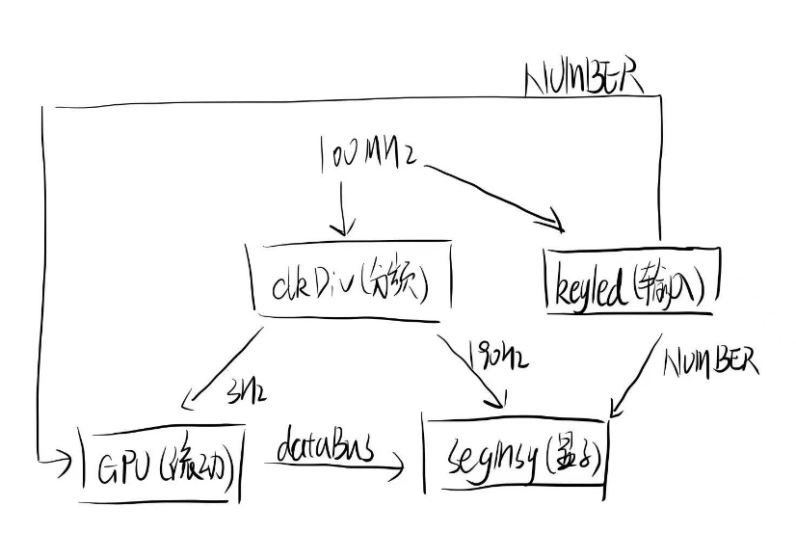

**5、实验3.2实现**

（1）顶层模块RTL电路结构图及说明

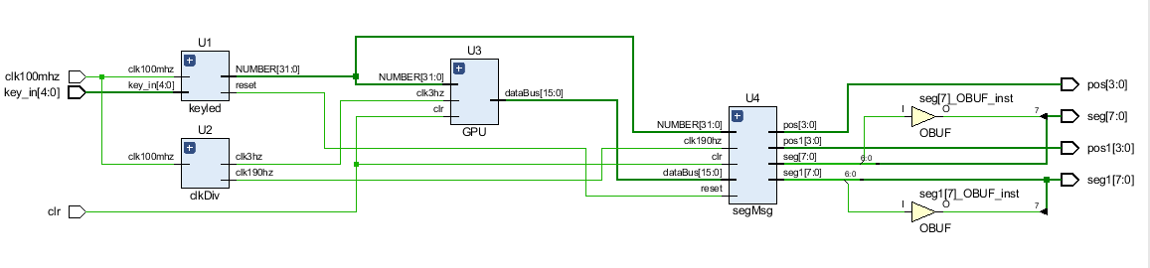

segMsg模块的输出seg[7:0]和seg1[7:0]将第六位至第零位直接输出，而将第七位通过了一个输出缓冲器OBUF。

OBUF用来暂时存放处理器送往外设的数据，以使高速工作的CPU与慢速工作的外设起协调和缓冲作用，实现数据传送的同步。

1. 子模块1 RTL电路结构

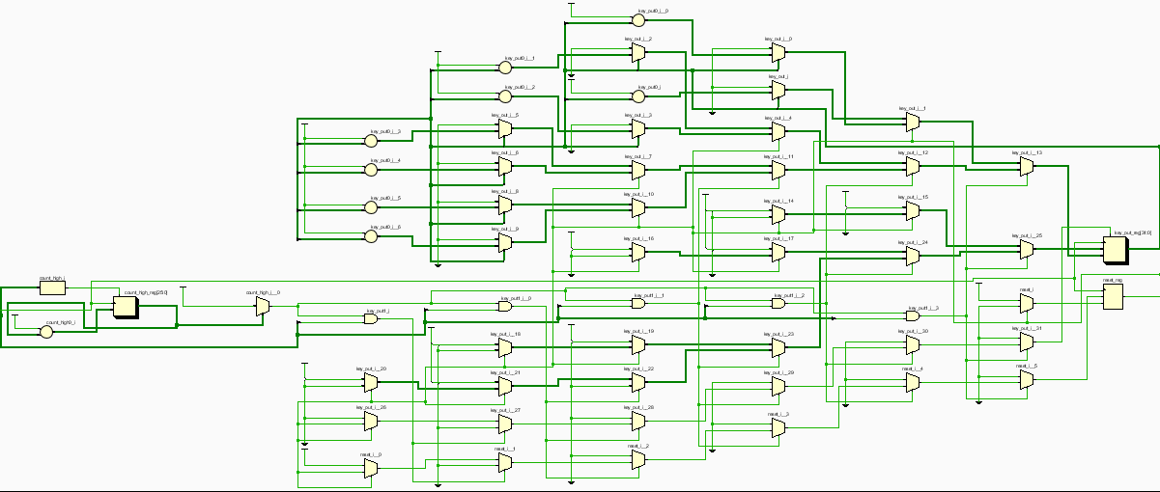

U1 keyled RTL

（2）子模块2 RTL电路结构

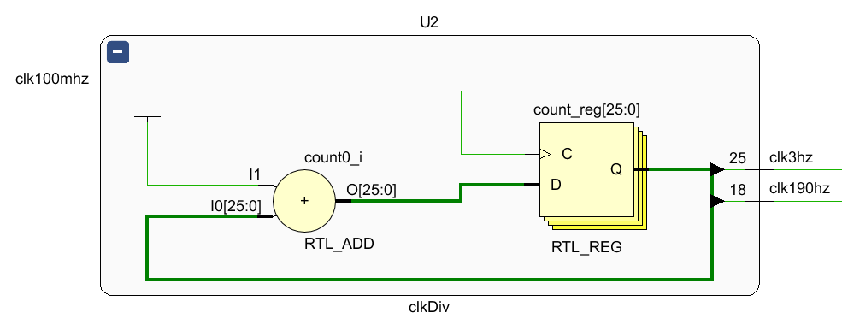

U2 clkDiv RTL

（3）子模块3 RTL电路结构

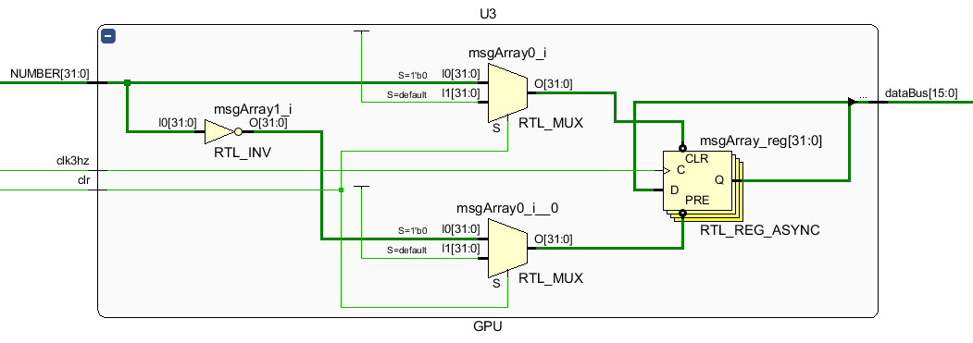

U3 GPU RTL

（4）子模块4 RTL电路结构

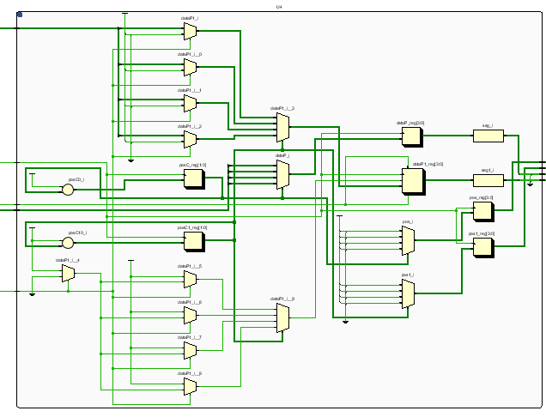

U4 segMsg RTL

**6、实验3.2仿真验证**

（1）模块级仿真

模块1测试方案设计说明

给定NUMBER及设置dataBus[15:0]代入GPU模块中观察，根据输出判断其数据滚动是否正常。

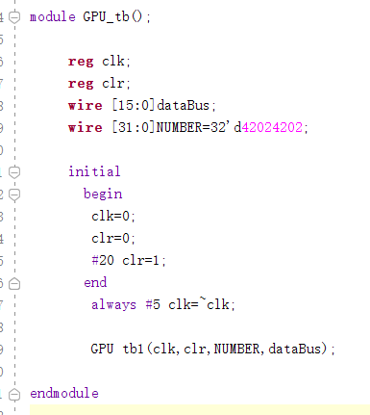

模块1仿真结果及说明

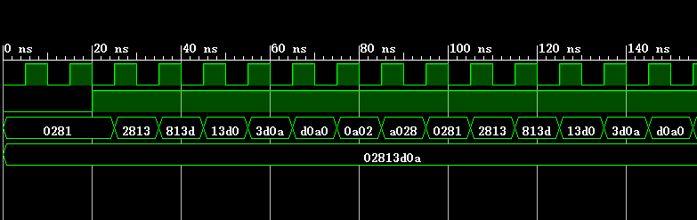

由图可得，输入数据42024202转化为十六进制02813d0a，当clr为低电平时，dataBus的值为输入NUMBER的前十六位，当clr为高电平时，dataBUS数据滚动。证明GPU模块测试正常。

（2）板级测试验证

（a）功能1测试

操作：打开电源开关

现象：

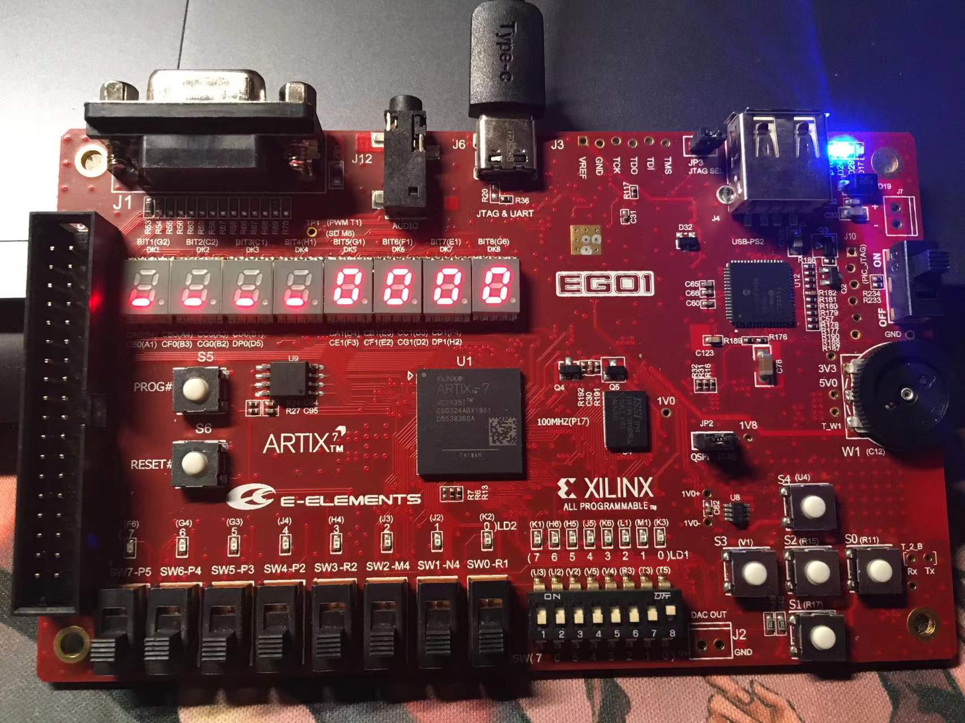

现象说明：进入低位输入模式，前四数码管显示0000_1000

（b）功能2测试

操作：输入高位数据

现象：

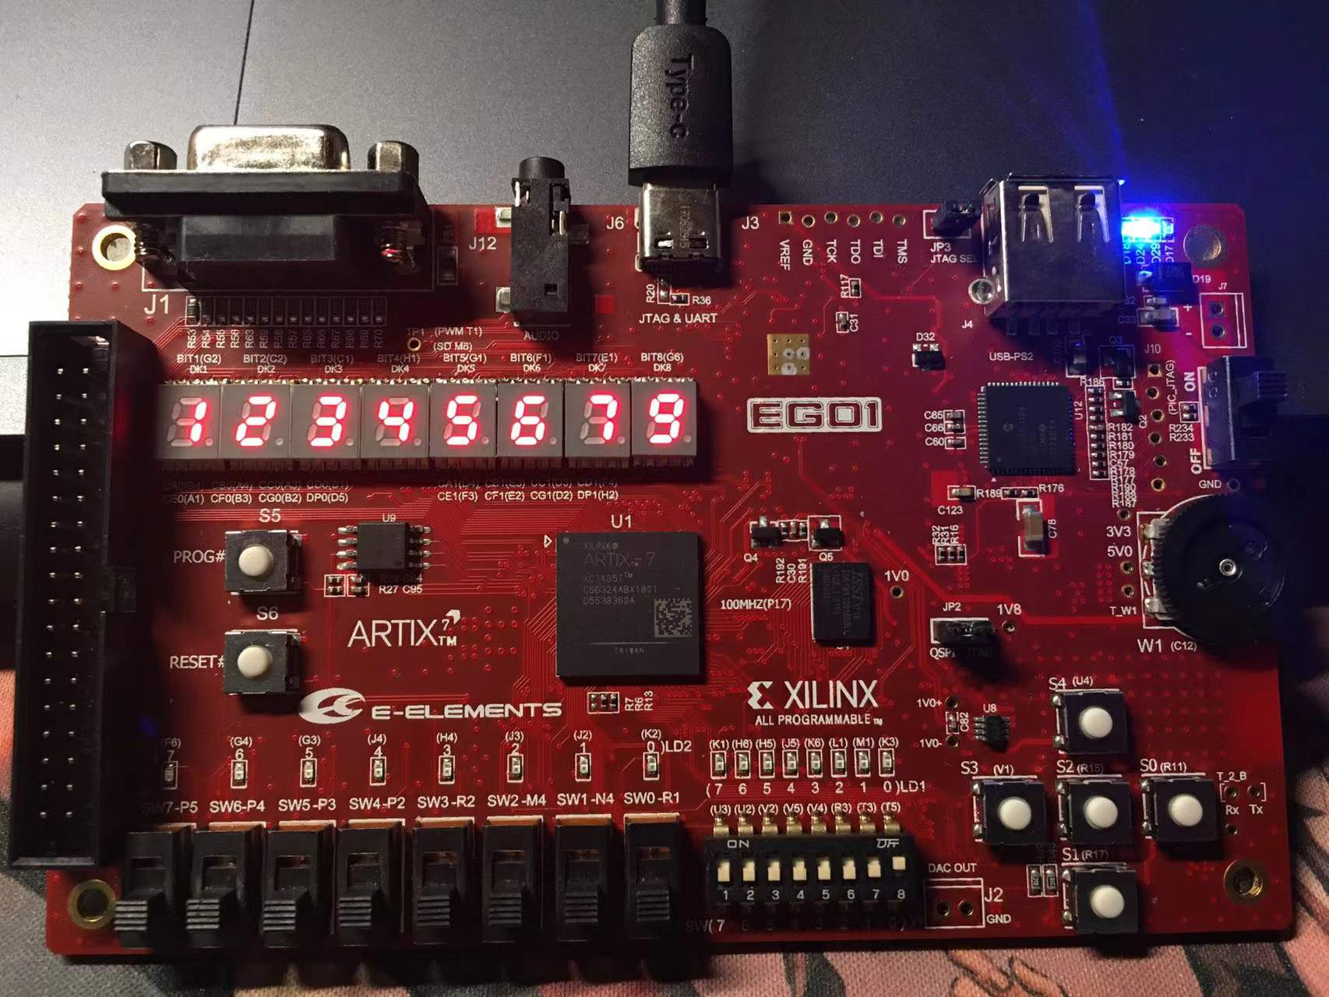

现象说明：后四位数码管数据不变，进入高位输入模式，前四位数码管显示已存有数据

（c）功能3测试

操作：拨动SW7为高电平

现象：

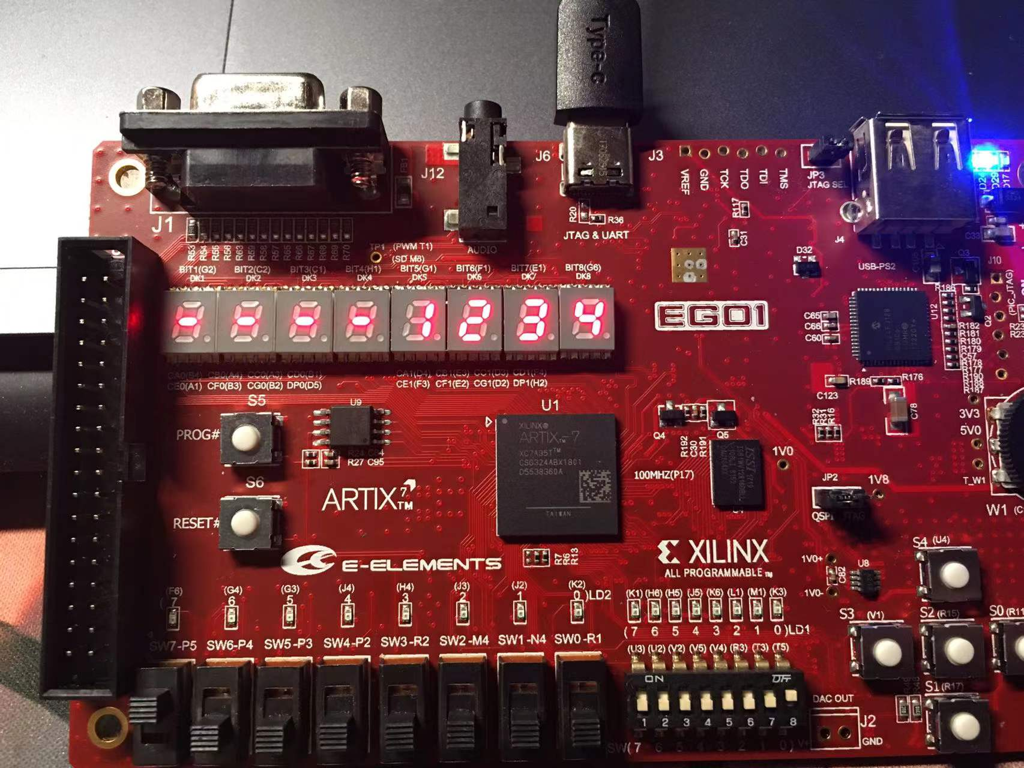

现象说明：前四位数码管显示0100_0000，后四位数码管滚动显示学号

**7、实验中遇到的问题、现象及解决方法**

问题1：数据滚动时刷新了数据

现象：拨下SW7后，数据更新为前四位数据重新滚动

问题原因：NUMBER数据排列应重新排列

解决方法：更换NUMBER数据排列顺序

**8、本次实验心得体会**

本次实验中学习基础的滚动显示，并且通过EGO1的5个按键输入想要滚动的数据及控制清零，更多的学到了一些实用的基础功能操作。

更加深入理解了各个模块直接的相互联系，通过分写模块简化电路，通过分频控制各个模块运行效率，与OBUF缓冲器的作用。